13 октября в рамках экологического марафона в МБОУ СОШ №6 для учащихся 1 -4 классов прошел праздник «Экологическая тропа. Ребята активно принимали участие во всех конкурсах, с удовольствием пели, танцевали, рисовали, играли.

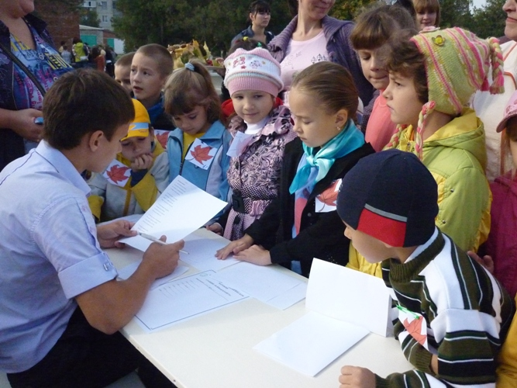

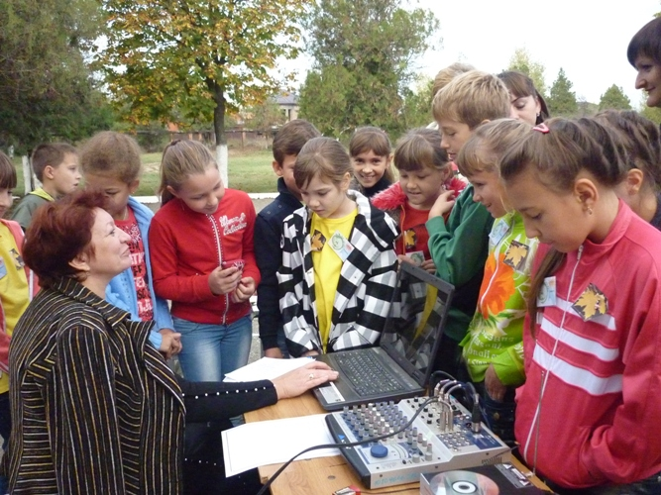

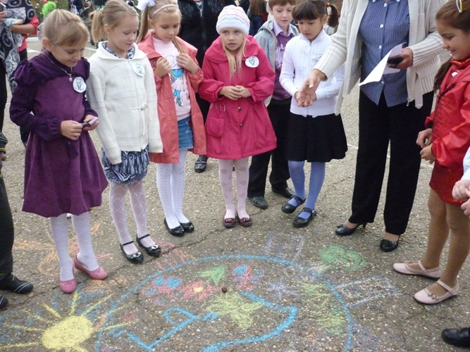

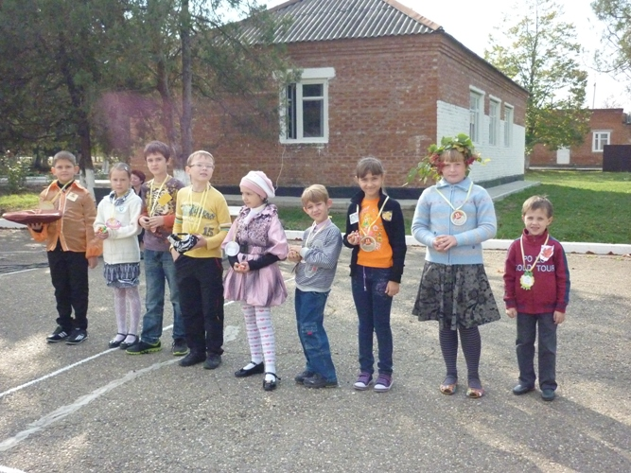

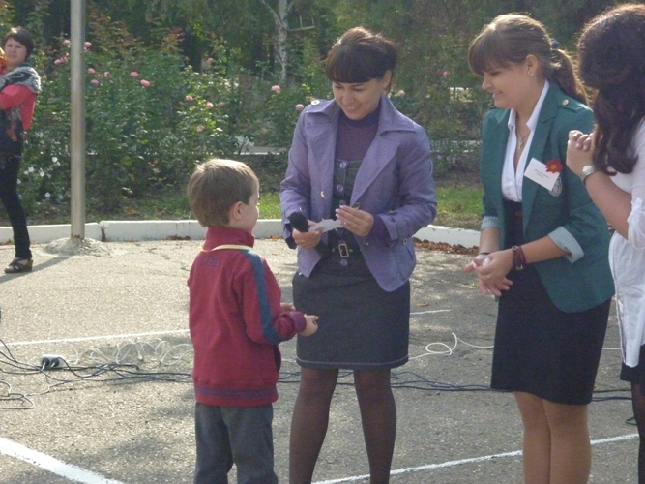

26 октября в МБОУ СОШ №6 прошел праздник «Мисс осень». Вся школа с утра бурлила. Каждый класс переживал, представляя свою конкурсантку "Мисс Осень". Все девушки хотят быть привлекательными, обаятельными, женственными не только осенью, но именно осенью все краски помогают увидеть и почувствовать гармонию и красоту каждой девушки. Были представлены костюмы в осенней тематике, читались стихи, были подготовлены танцевальные выступления. Участницы конкурса демонстрировали все свои таланты, стараясь проявить свою индивидуальность.
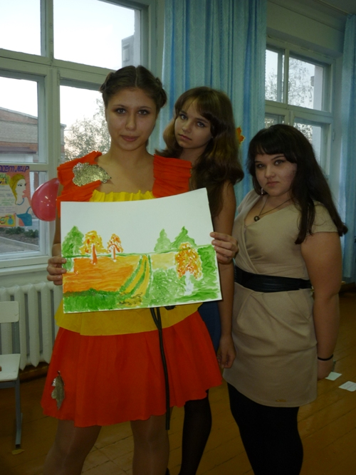
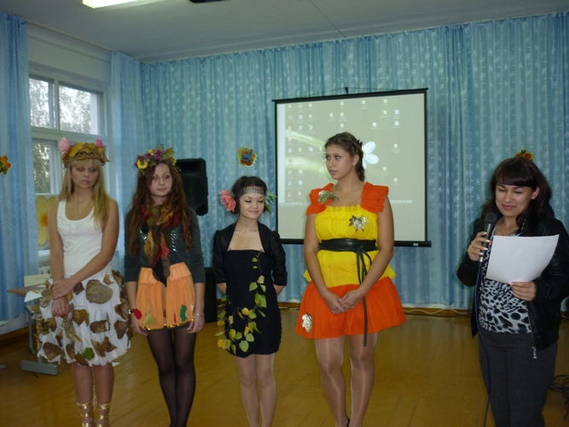

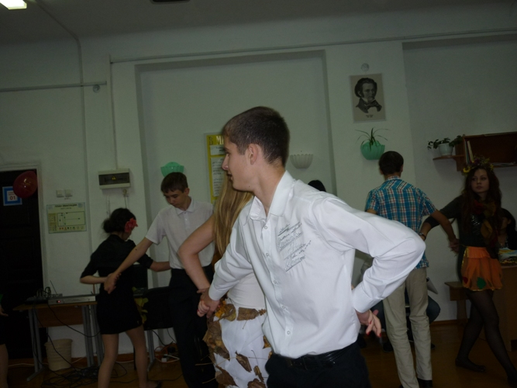
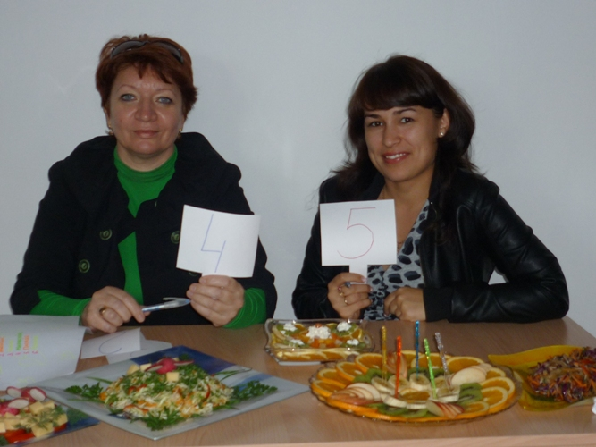

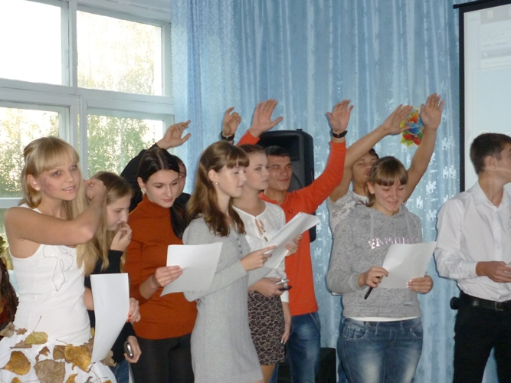

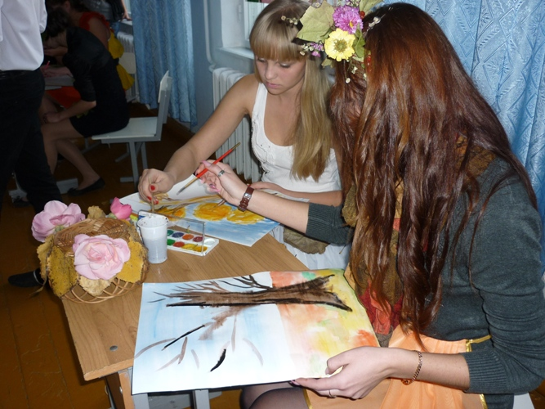



24 октября 2012 года в МБОУ СОШ №6 прошел экологический конкурс-КВН «Экологический экспресс» среди учащихся 7-8 классов. Учитель истории и обществознания Пронько В.В. акцентировала внимание школьников на огромном значении природы и её сохранении в жизни человеческого общества. Поведала молодому поколению о том, как в древние времена бережно и с особым уважением относились наши предки к матушке Природе и её богатствам. От неё зависела жизнь человеческого рода и других обитателей планеты нашей – Земли.
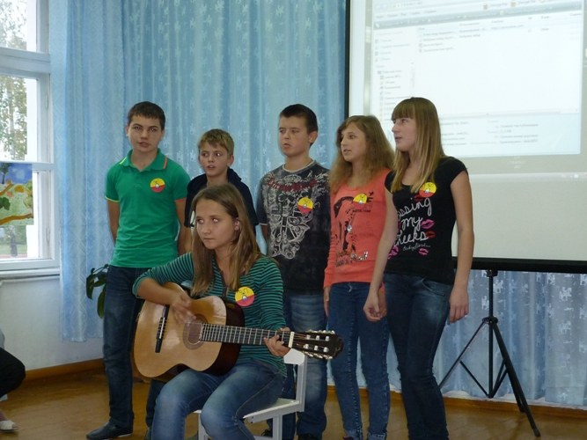
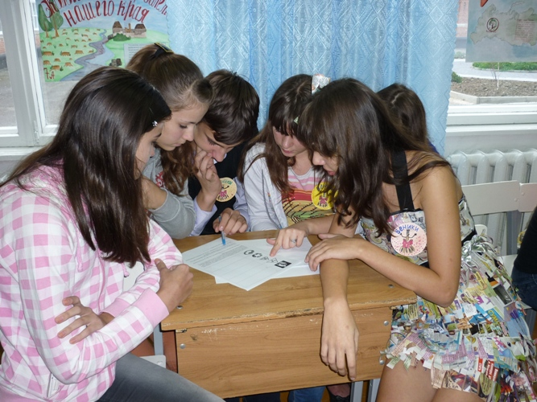

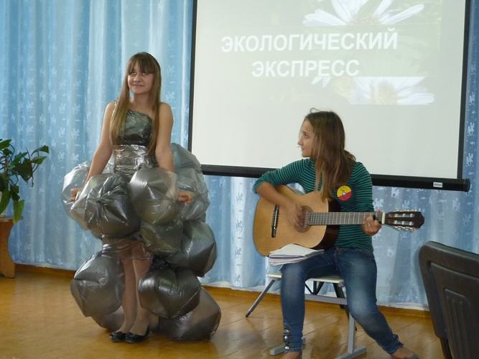
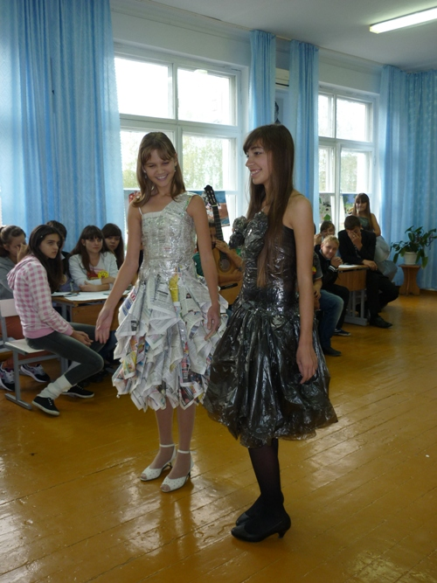
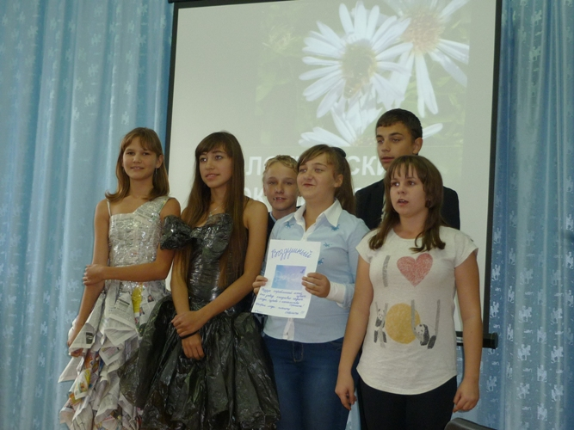

КВН прошел весело, живо, зажигательно, шумно и празднично, при активной поддержке болельщиков. Зрительный зал благодарил игроков своим смехом и аплодисментами.

20 октября в МБОУ СОШ №6 среди учащихся 5-6 классов прошёл праздник "Золотая осень". Дети читали стихи про осень, отгадывали загадки, участвовали в весёлых и интересных конкурсах.
